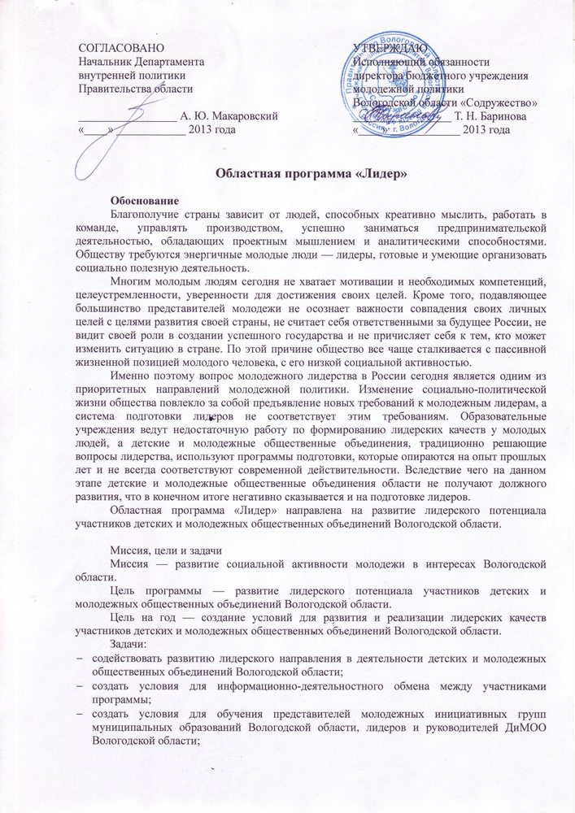

- привлечь молодежь к активному участию в реализации программ молодежной политики Вологодской области;
- способствовать формированию традиций преемственности среди членов детских и молодежных общественных объединений.

Учредители и организаторы
Учредители: Департамент внутренней политики Правительства области, бюджетное учреждение молодежной политики Вологодской области «Содружество».
Организатор — бюджетное учреждение молодежной политики Вологодской области «Содружество».
Руководитель — Наталия Зятюшкова, специалист по работе с молодежью БУ МП ВО «Содружество».

Участники — молодежь Вологодской области от 14 до 30 лет.

Содержание
Областной конкурс лидеров и руководителей детских и молодежных общественных объединений Вологодской области «Лидер XXI века»
Конкурсная программа включает самопрезентацию участников, демонстрацию навыков проектной культуры, дискуссию участников или иные формы заданий. Победители областного этапа направляются на участие во всероссийском этапе конкурса.
Зональные семинары включают в себя образовательную программу для руководителей ДиМОО, направленную на развитие навыков эффективного управления и получение знаний по организационной культуре.
Лагерь лидеров детских и молодежных общественных объединений Вологодской области «Содружество»
Лагерь предусматривает обучение лидеров общественного движения информационной и проектной культуре, а также проведение интерактивных занятий, круглых столов, деловых игр по разным направлениям работы ДиМОО.
Областной конкурс команд лидеров детских и молодежных общественных объединений Вологодской области «Команда лидеров»
Финал конкурса проходит в рамках лагеря лидеров детских и молодежных общественных объединений Вологодской области «Содружество». Программа финала предусматривает: представление своей команды и общественного объединения, презентацию авторского социального проекта команды и конкурс-экспромт, который предполагает оценку организаторских, креативных, коммуникативных,управленческих способностей конкурсантов, умений и навыков команд — участников конкурса.
Областная школа лидерства «Лидер-класс»
Обучение в школе производится дистанционно, через сеть Интернет. Программа обучения включает в себя два блока теоретических заданий, по итогам которых проводится дистанционная аттестация, и один практический блок (очные испытания участников). Выпускники школы смогут принять участие в областных конкурсах «Лидер XXI века» и «Команда лидеров» в следующем году.
Проект «Молодежные инициативные группы» (МИГ)
Проект направлен на создание и развитие молодежных инициативных групп (далее — МИГ) в муниципальных образованиях Вологодской области. В рамках проекта запланирована школа для руководителей МИГ. Обучение рассчитано на год (4 сессии) и включает в себя теоретический и практический образовательные блоки по лидерству, командообразованию, эффективному управлению, информационной, организационной и проектной культуре.

План реализации

№ п/п | Мероприятия | Сроки
1 | Областной конкурс лидеров детских и молодежных общественных объединений Вологодской области «Лидер XXI века» | январь — май 2013 года
2 | Зональные семинары — площадка для руководителей ДиМОО | март — апрель 2013 года
3 | Установочное совещание руководителей ДиМОО по вопросам организации лагеря лидеров «Содружество» (в рамках конкурса «Лидер XXI века») | май 2013 года
4 | Лагерь лидеров детских и молодежных общественных объединений Вологодской области «Содружество» | август 2013 года (10 дней)
5 | Областной конкурс команд лидеров детских и молодежных общественных объединений Вологодской области «Команда лидеров» (в рамках лагеря «Содружество») | август 2013 года (10 дней)
6 | Областная дистанционная школа лидерства «Лидер-класс» | сентябрь — ноябрь 2013 года
7 | Площадка «Лидер» (финальные очные испытания по итогам школы «Лидер-класс») | декабрь 2013 года
8 | Проект «Молодежные инициативные группы» | 4 сессии: февраль, май, август, ноябрь
9 | Издание сборника методических материалов для ДиМОО | апрель 2013 года
10 | Обучающие занятия для подготовки вожатых (педагогический отряд «Содружество») | январь — декабрь 2013 года
11 | Ведение группы ВКонтакте | в течение года
12 | Отправление активистов детских и молодежных общественных объединений во Всероссийский детский центр «Орленок» | в течение года

Ресурсы
Финансирование осуществляется за счет средств областного бюджета.
Для реализации программы необходимо участие специалистов по работе с молодежью муниципальных образований для решения следующих задач: создание и развитие центров молодежных инициатив, создание и обновление базы данных детских и молодежных общественных объединений и их лидеров, организация обмена опытом детских и молодежных общественных объединений, взаимодействие с руководителями общественных объединений и центров молодежных инициатив.
Необходимо привлечение 50 специалистов (в том числе федерального уровня) для реализации образовательного блока программы.

Мониторинг
- общение участников программы в группе в социальной сети ВКонтакте: регулярное подтверждение деятельности детских и молодежных общественных объединений;
- систематическое (1 раз в квартал) взаимодействие руководителя программы с лидерами детских и молодежных общественных объединений и молодежных инициативных групп муниципальных образований (актуализация базы, «срез» полученных знаний и планирование деятельности);
- анкетирование участников мероприятий;
- результаты конкурсов «Лидер XXI века», «Команда лидеров» (показатель уровня работы молодежных объединений);
- итоги аттестации школы «Лидер-класс»;
- количество молодежных инициативных групп, созданных в муниципальных образованиях Вологодской области.

Информационное обеспечение
Информационное сопровождение мероприятий в рамках программы.

Методическое обеспечение
- разработка и анализ анкет по итогам мероприятий;
- сбор и обобщение методических материалов из опыта организации работы с ДиМОО, реализующих в своей деятельности лидерское направление, для выпуска информационно-методического сборника.

